别让战争成为一种发财的买卖

原创 有里儿有面 [有理儿有面](javascript:void(0);)

**有理儿有面**

微信号 youli-youmian

功能介绍 你说是不是

2023-01-27[原文](https://mp.weixin.qq.com/s?__biz=Mzg3MjEyMTYyNg==&mid=2247581015&idx=1&sn=fc078e8fb34046092ae5a5c8243d4af7&chksm=cef7e922f98060344512684256e913a76f6bcc99febcb78ba85111ca9d10a65d81bf4e54fe39&scene=27#wechat_redirect&cpage=171) 发表于

收录于合集





**全文共2636字，图片10张，预计阅读时间为8分钟。**

**文章首发于“有理儿有面”（youli-youmian），欢迎大家在朋友圈和微信群转发。**

**公众号及其他平台转载请在后台留言。**



▼

再有28天，距离俄乌发生冲突就整整满一周年了。

乌克兰，原本是一片多么富饶的土地，欧洲的粮仓。想当年在苏联，乌克兰是仅次于俄罗斯的老二，但苏联解体30年，国家分裂，山河破碎，战乱不止，现在又沦落到这种境地，究竟是谁的过错？现在的乌克兰人民饱受战争的摧残，正在寒风中哭泣，而乌克兰的官员们则享受着战争带来的“福利”，实在让人痛心不已。

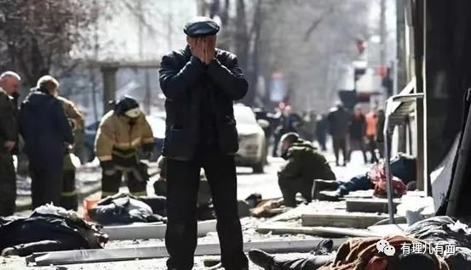

**1、乌克兰遭受严重损失**

据CNN援引乌克兰国防部一名不愿意透露姓名的官员称，自俄乌开战以来，乌克兰军队的伤亡人数已经超过了50万！

这个数字相信令人震惊，而且还是出自乌克兰自己人的口中，有这么多吗？是不是CNN故意夸大了？反正他们一向喜欢弄虚作假。

但是考虑到乌克兰已进行了九次战争动员，并且把动员年龄放宽到了16到70岁，也就是说只要能扛枪，退休的老头子也要上战场。

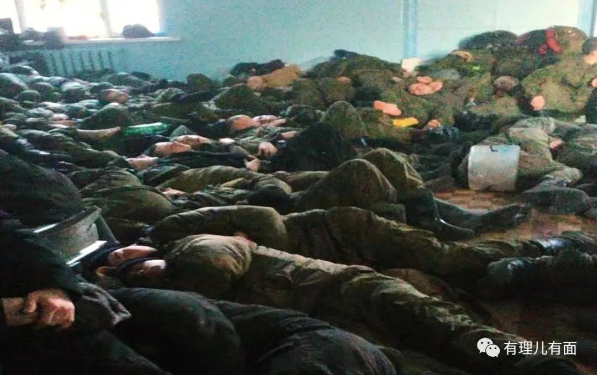

况且泽连斯基也下达了死命令，不准向外界透露乌军真实的战损情况，所以人们至今不知道俄乌冲突乌克兰到底伤亡了多少人，多少架飞机、炮弹、坦克等！但是唯一可以确定的是，泽连斯基至今不跟普京和谈，就是要用乌克兰人的生命来维护美英等国的政治利益！用司机的话说，就是要战至最后一个乌克兰人！

乌克兰国家通讯社1月8日报道，2022年乌克兰的GDP较前一年度下降了30.4%，比苏联解体的混乱时期跌幅更大，创历史上最大降幅。政府债务规模约占GDP的83.1%，而上一年只有48.9%。债务增长主要是2022年战争发生后对外借款，主要是从欧盟国家的借债。

这应该还是比较保守的估计，因为乌东地区大部分大俄罗斯的控制之下，当地的GDP能不能算在乌克兰名下？情况也不是乌克兰政府可以掌握的。

而且，上千万难民离开乌克兰，加上乌东地区的人口不归乌政府管辖，乌克兰的实际人口大约仅有战争发生前的一半。其GDP下降 50%完全正常。

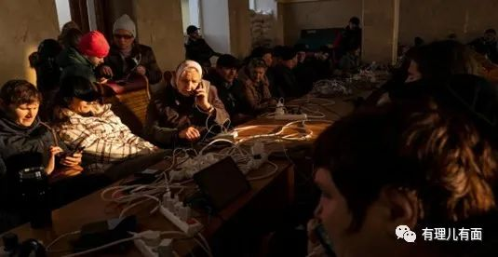

战争就是这样！不仅会带来直接的经济损失，战争本身也会烧大量的钱，简直就是个无底洞。战争一旦开始，打多大，打多久，什么时候结束，怎样结束，完全不受控制。

**2、乌克兰富豪大出血，而官员们的财富不降反升**

据《福布斯》杂志最新数据显示，自俄乌2月发生冲突以来，乌克兰前20大富豪财产蒸发200多亿美元，跌至225亿美元。乌克兰最富有的20人的资产较2022年2月份，均有不同幅度的缩水。

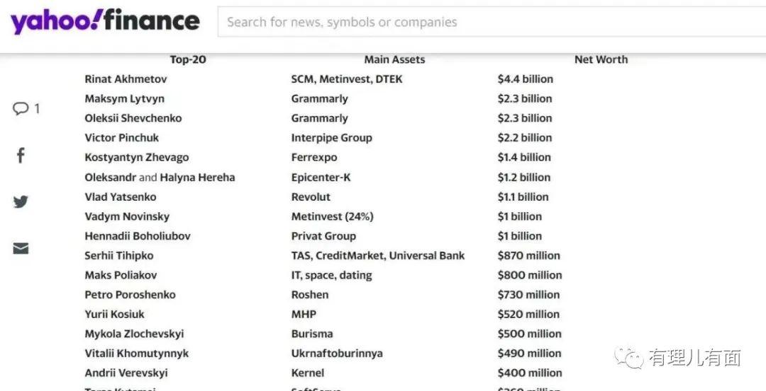

乌克兰首富、大名鼎鼎的亚速钢铁厂所有者阿克梅托夫的财富蒸发约2/3，身价从137亿美元减至44亿美元，共减少93亿美元。

排名第二与第三富有的乌克兰IT公司Grammarly共同创办人利特温与谢甫琴科，也从年初的40亿美元身价减至23亿美元，损失17亿美元，资产缩水40%。

乌克兰前总统波罗申科资产也已从16亿美元缩水至7.3亿美元，资产缩水50%。

乌克兰寡头们财富可谓“大出血”，而另一边乌克兰“政治精英”们却是越大越富，迎来“资产大爆炸”。

据英国BBC报道称，俄乌冲突11个月，泽连斯基的财富增加了两倍多，资产从6.5亿美元增至15亿美元。乌克兰国防部长阿列克谢·列兹尼科夫的个人财富也从7.8亿美元增至13亿美元。乌克兰外交部长德米特里·库列巴的身家从4.5亿美元增至12亿美元。

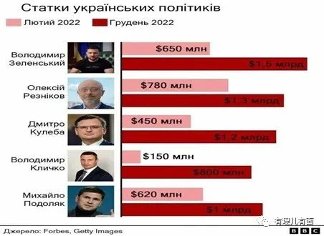

此外，乌总统办公室主任顾问米哈伊尔·波多利亚克也加入了“十亿美元富豪俱乐部”，资产从4.5亿美元增至12亿美元。

基辅市长弗拉基米尔·克利奇科的财富增幅最大，从1.5亿美元增至8亿美元，在10个月内增长了5倍多。

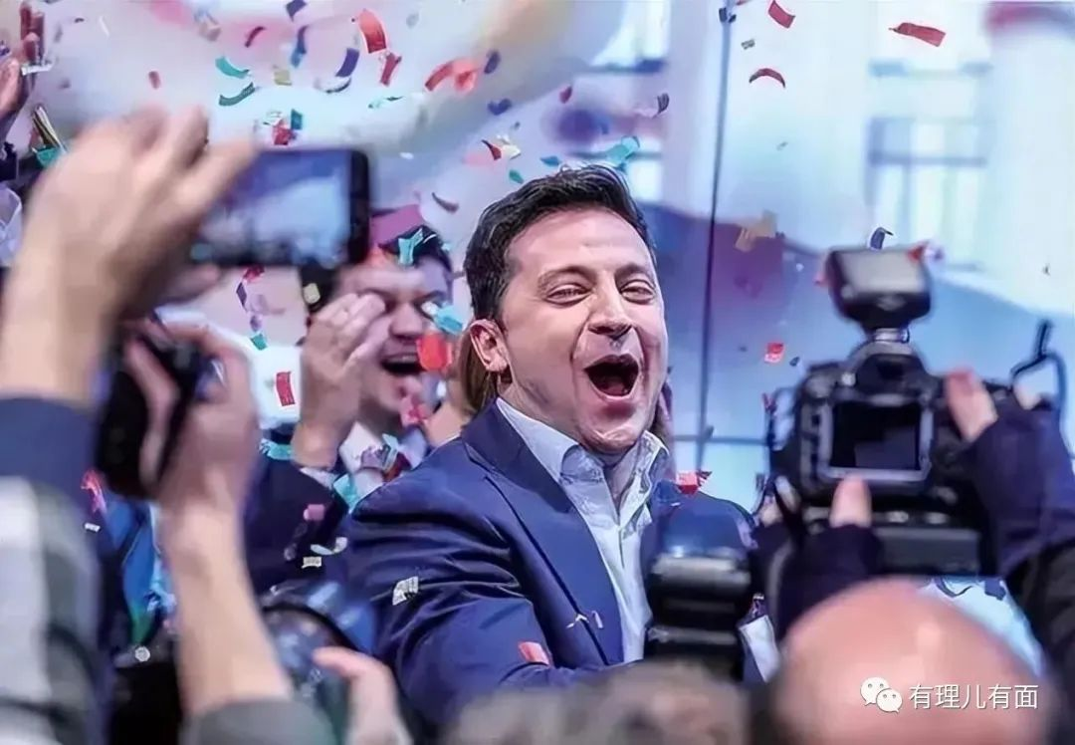

泽连斯基居然以15亿美元身价，力压第五名14亿美元，进入了乌克兰财富榜前五，真是让人大吃一惊。

俄乌冲突打垮了乌克兰经济，而这些“政治精英”却赚得盆满钵满，现在我们应该知道戏子为什么“强硬地”不愿意结束战争了吧。

不难想象，拥有这么多政府蛀虫，并将战争当做一项交易的卖买去经营，又怎能把这场战争打好呢！

**3、西方援助到底流向何方**

美西方大伸援助之手，纷纷慷慨驰缓乌克兰。但是乌方政府官员又是怎样处置这些援助物品资金的呢？

据2023年1月15日最新报道：西方国家已经援助给乌克兰1500亿美元，这对于乌方来讲可是一笔不小的费用。可是有消息传出，只有485亿美元用于战场，那么剩下的钱都到哪去了。大概有三个主要去向。

**首先是美国的手中。**美国是第一个援助乌克兰的国家，英国、法国、德国等国都是美国为乌克兰拉来的帮手，可是按照美国一贯的做事风格，不可能会白白对乌克兰进行帮助。其中一个主要原因就是想从中获取利益，美国是武器出口大国，许多西方国家援助给乌克兰的武器都是从美国进口。

而且，美国为乌克兰“拉赞助”，泽连斯基在得到这些钱的时候必然也会上交给美国一部分，毕竟这些国家是因为畏惧美国才伸出援手。

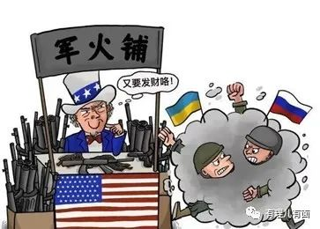

**其次是流入泽连斯基手中。**泽连斯基作为乌克兰的总统，在这场冲突里的表现并不合格，泽连斯基不仅将民众带到水深火热的状态中，还让前线士兵深陷战争泥潭，用血肉之躯维系其总统的光环。

美国之前就有官员指出，泽连斯基才是最不想让这场冲突结束的人，因为他想要从中捞金，还有泽连斯基曾与波兰总统签署协议，已经在为今后逃生做准备。

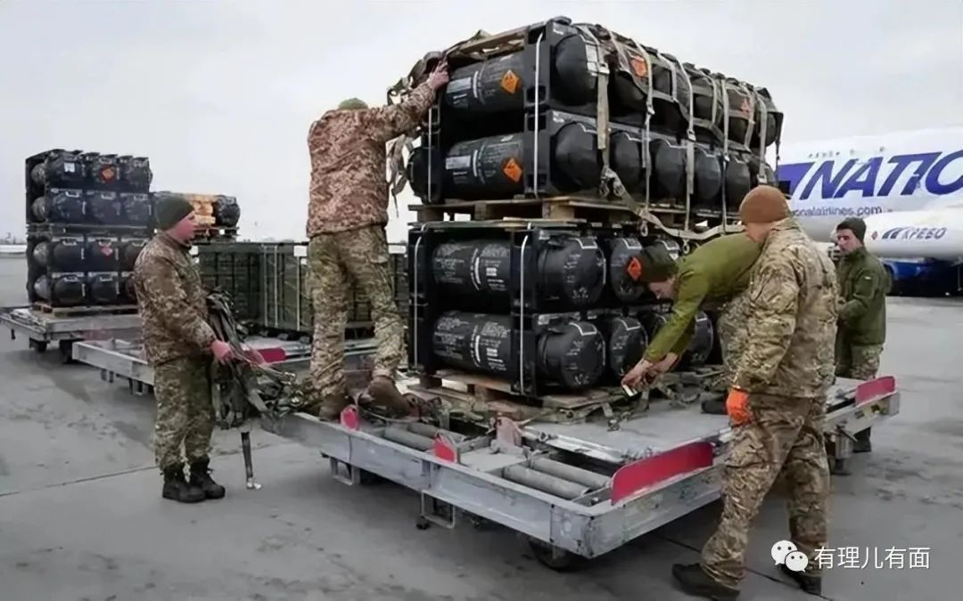

**投入战场和战后重建方面的资金少之又少。**乌克兰在战场上一天资金消耗巨大，就拿所发射的炮弹来讲，一天就可能发射数万枚。还有乌克兰城市遭到俄军多次轰炸，基础设施大面积瘫痪，乌方需要对民众生活进行安排，还要保证基础设施尽快恢复。

另外，据美国媒体曾报道称，在西方运送给乌克兰的武器中，70%都没有到达前线，直接被乌克兰走私到黑市了。

不难想象，乌克兰总统泽连斯基和政府官员贪腐援助之款，大发战争之财的丑恶嘴脸暴露无疑，由此不免联想到中国解放战争时期的国民党反动派。

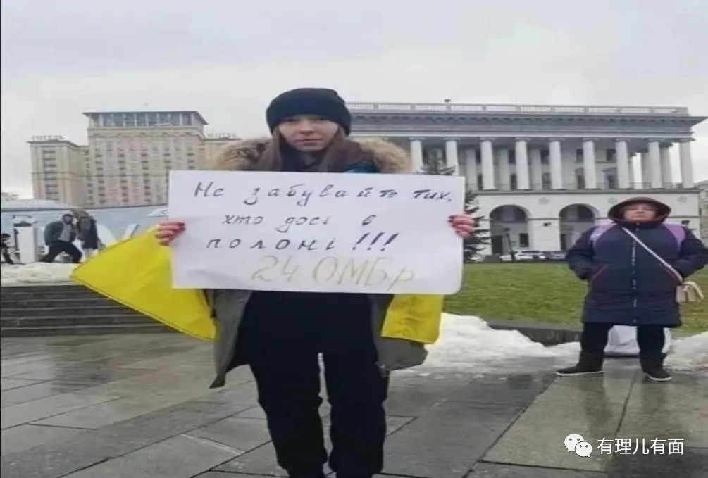

民众举报乌克兰贪腐

那时，国民党反动派利用国家金融机构大肆牟利，时任美国的杜鲁门总统发现此问题的严重性后，就对这其进行专门的调查。

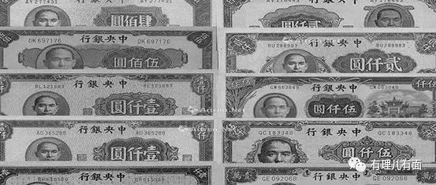

调查结果显示，仅是蒋宋孔陈这四大家族在美的非法财产就多达20亿美元，此外还有大批美国银行保险库内的古董文玩、金银珠宝没有算在内。这些社会名流和各级官员赚得盆满钵满，而多年来美国对他们提供的战争援助能真正用到前线的十不足一，其余的都被他们层层克扣，此等贪腐程度更是让杜鲁门都直呼“他们是贼”！

这种贪腐也让国民党反动派成为美西方扶不起来的阿斗，最终以失败而告终，灰溜溜地退出了历史舞台。

**历史真是惊人的相似。**现如今美西方又忘了伤疤在全力包装、扶持乌方泽连斯基政府，可真不知道其后果结局又会如何。

如果一方政府把战争当做一种卖买来做，不顾及民众苦忧和死活，人民是绝对不会答应的，到头来，美西方、乌政府都会竹篮打水一场空的。

**图片源自网络**





**关注公众号：**

**有理儿有面**

**理   性｜   揭   秘｜   探   讨**







### 精选留言

用户设置不下载评论